Pengembangan media ludo berbantuan canva pada pembelajaran IPS SD kelas IV

Hilma Nuraliah ¹ Ahmad Mulyadiprana² Pidi Mohamad Setiadi³

¹ Pendidikan Guru Sekolah Dasar, Universitas Pendidikan Indonesia, Tasikmalaya, Indonesia
² Pendidikan Guru Sekolah Dasar ,Universitas Pendidikan Indonesia ,Tasikmalaya, Indonesia
³ Pendidikan Guru Sekolah Dasar , Universitas Pendidikan Indonesia,Tasikmalaya, Indonesia

¹ hilmanural@upi.edu , ² ahmadmulyadiprana62@gmail.com, ³ pidims@upi.edu

Abstract
This research is motivated by the lack of IPS learning media in elementary schools so that there is no variation in learning. Therefore the researcher intends to develop Ludo learning media for social studies learning in class IV SD as a means or tool that can help teachers convey subject matter easily. The research method used in this research is DBR (Design Based Research) adaptation of the Reeves model with 4 stages: 1) problem identification and analysis 2) prototype development design 3) trial process 4) product reflection. Participants in this study were 2 expert validators and 1 pedagogical expert (teacher). Data collection techniques used were interviews and questionnaires. Based on research, ludo media gets a percentage of 100% from material experts in the "very feasible" category, from material experts, 78.5% in the "decent" category, and 100% from material experts. pedagogy with the category "very feasible". Based on these results, the development of Canva-assisted ludo learning media is included in the very feasible category to be used as social studies learning media in grade IV SD.
Keywords: ludo, instructional Media, social studies

Abstrak

Penelitian ini dilatarbelakangi oleh kurangnya media pembelajaran IPS di sekolah dasar sehingga tidak adanya variasi dalam pembelajaran. Oleh sebab itu, peneliti bermaksud untuk mengembangkan media pembelajaran Ludo pada pembelajaran IPS di kelas IV Sekolah Dasar sebagai sarana atau alat yang dapat membantu guru menyampaikan materi pelajaran dengan mudah. Metode penelitian yang digunakan dalam penelitian ini yaitu DBR (Design Based Research) adaptasi dari model Reeves dengan 4 tahapan yaitu : 1) identifikasi dan analisis masalah 2) perancangan pengembangan prototype 3) proses uji coba 4) refleksi produk. Partisipan dalam penelitian ini sebanyak 2 orang validator ahli dan 1 orang ahli pedagogi (guru). Teknik pengumpulan data yang digunakan adalah wawancara, dan angket.. Berdasarkan penelitian, media ludo mendapatkan persentase 100% dari ahli materi dengan kategori “sangat layak”, dari ahli materi, 78,5% dengan kategori “layak”, dan 100% dari ahli pedagogi dengan kategori “sangat layak”. Berdasaran hasil tersebut maka pengembangan media pembelajaran ludo berbantuan Canva termasuk pada kategori sangat layak untuk digunakan sebagai media pembelajaran IPS di kelas IV SD.
Kata Kunci: ludo, media pembelajaran, IPS.

- Pendahuluan
Sekolah memiliki peran penting sebagai tempat terlaksananya suatu pendidikan. Di Indonesia, umumnya saat ini menggunakan Kurikulum 2013. Salah satu mata pelajaran dalam Kurikulum 2013 adalah Ilmu Pengetahuan Sosial (IPS) yang dapat digunakan sebagai sarana untuk meningkatkan kualitas siswa. IPS berkaitan dengan hubungan sosial antara individu atau kelompok dalam masyarakat. Tujuan pembelajaran IPS adalah mengembangkan potensi siswa agar peka terhadap masalah sosial di sekitarnya, memiliki mental yang positif, dan terampil dalam menyelesaikan masalah sehari-hari. Selain itu, tujuan pembelajaran IPS adalah mengajarkan siswa menjadi warga negara Indonesia yang demokratis, cinta damai, dan bertanggung jawab(Marcela et al., 2022).
Pada umumnya, pembelajaran dilakukan melalui ceramah, yang bisa terasa monoton. Jika dilakukan secara terus-menerus, cara ini dapat menyebabkan kebosanan dan siswa kehilangan konsentrasi dalam pembelajaran, sehingga membuat pembelajaran menjadi kurang bermakna. Untuk membuat pembelajaran menjadi bermakna, guru dapat menggunakan media pembelajaran sebagai inovasi dalam pembelajaran dan sebagai alat bantu dalam menyampaikan materi. Namun, dalam kenyataannya, tidak banyak guru yang menggunakan atau membuat media pembelajaran yang sesuai dengan karakteristik dan kepribadian siswa yang mereka ajarkan, sehingga siswa cepat merasa bosan dan kehilangan semangat dalam belajar. Oleh karena itu, media pembelajaran memainkan peran penting dalam pembelajaran.
Media pembelajaran berasal dari kata medium dalam bahasa Latin yang berarti pelantara atau penyalur. Gerlach & Ely (1971) mengartikan media pembelajaran sebagai manusia, materi, atau kejadian yang dapat memunculkan keterampilan, pengetahuan, dan sikap siswa (Sundayana, 2014).Media pembelajaran dapat didefinisikan sebagai segala sesuatu yang menjadi pelantara dalam menyampaikan ide atau gagasan serta menciptakan kondisi di mana siswa dapat memperoleh keterampilan, pengalaman, pengetahuan, dan sikap dalam pembelajaran. Secara umum, media pembelajaran memiliki manfaat dalam memfasilitasi interaksi antara guru dan siswa, sehingga materi yang disampaikan dalam kegiatan belajar mengajar dapat lebih mudah dipahami oleh siswa.
Dalam konteks ini, peneliti berencana untuk mengembangkan media pembelajaran untuk memudahkan guru dalam menyampaikan pelajaran dan membuat pembelajaran menjadi bermakna. Media yang akan dikembangkan adalah media ludo. Ludo menurut (Ningsih & Pritandhari, 2019) yaitu permainan tradisional yang dimainkan oleh 2-4 orang dengan menggunakan dadu dan memerlukan strategi untuk memindahkan pion. Permainan ludo dapat diadaptasikan sebagai media pembelajaran dengan menambahkan kartu misi dan kartu kesempatan yang berisi materi pelajaran IPS untuk meningkatkan pengetahuan siswa. Media pembelajaran ludo tidak hanya menyenangkan karena berbentuk permainan, tetapi juga dapat membuat pembelajaran di kelas menjadi interaktif dan meningkatkan pengetahuan siswa. Secara klasifikasi, media pembelajaran ludo termasuk dalam media visual/cetak karena dapat dilihat dengan indra penglihatan. Selain itu, permainan ludo juga termasuk dalam media pembelajaran interaktif karena melibatkan interaksi antara media dan siswa dalam proses belajar mengajar. Penggunaan permainan ludo sebagai media pembelajaran bertujuan untuk menciptakan interaktifitas dalam pembelajaran sehingga siswa dapat berperan aktif dan pembelajaran tidak tergantung pada guru.
Pengembangan media ludo dilakukan menggunakan aplikasi atau website Canva. Canva adalah alat bantu desain dan publikasi online yang digunakan untuk membuat berbagai grafis seperti presentasi, poster, pamflet, infografis, dan konten visual lainnya (Indah Mafazatin Nailiah & Erwin Rahayu Saputra, 2022). Canva dipilih karena mudah digunakan dan menyediakan banyak template dan elemen yang memudahkan tahap perancangan desain produk media ludo.
Beberapa penelitian sebelumnya telah menunjukkan keberhasilan penggunaan media ludo dalam kegiatan pembelajaran. Seperti penelitian yang dilakukan oleh (Ningsih & Pritandhari, 2019) dengan menggunakan model pengembangan 4D didapatkan kesimpulan bahwa Ludo sudah layak dan baik digunakan, penilaian ahli media dengan jumlah 840 dan skor rata-rata 84% dengan kategori “Sangat Layak” diuji cobakan. Sedangkan penilaian ahli materi dengan jumlah 790 dengan rata-rata skor persentase 79% dengan kategori layak diuji cobakan, dan respon peserta didik dalam uji coba kelompok kecil dengan jumlah 913 dengan skor rata- rata 91% dengan kategori “Sangat Layak”. Berdasarkan hasil tersebut media Ludo dapat digunakan sebagai media pembelajaran
Berdasarkan penelitian (Nissa & Arini, 2021) media ludo dapat digunakan sebagai media pembelajaran berdasarkan angket validasi ahli media, ahli pendidikan dan ahli materi serta respon siswa. Hasil validasi ahli media termasuk pada kategori “ sangat layak”, ahli materi “sangat layak” hasil ahli pendidikan “sangat layak” hasil respon siswa berlandaskan uji coba lapangan memperoleh kategori “ sangat layak” berlandaskan hasil temuan dapat dinyatakan bahwa media pembelajaran game ludo ips ini sangat layak dipakai saat pembelajaran ips. Kata Kunci: pengembangan, game ludo, ips
Abstract
Penelitian (Andriana Encep et al., 2022). dengan menggunakan metode penelitian pengembangan 3D didapatkan bahwa media ludo mendapatkan rata-rata skor validasi ahli sebesar 93% sehingga mendapat kategori "sangat layak" dan mendapat rata-rata skor sebesar 87,68 % dari aktivitas siswa dan masuk dalam kategori "sangat layak". digunakan. Penelitian-penelitian tersebut menghasilkan kesimpulan bahwa media ludo layak digunakan dalam pembelajaran berdasarkan penilaian ahli media, penilaian ahli materi, dan respon peserta didik. Hasil-hasil tersebut menunjukkan bahwa media pembelajaran ludo efektif digunakan.
Berdasarkan wawancara yang telah dilakukan di SDN Sukamulya Tasikmalaya dalam pembelajaran IPS tema 7 "Indahnya Keragaman di Negeriku" kelas IV SD terdapat keterbatasan dalam ketersediaan media pembelajaran yang mengakibatkan kurangnya variasi dalam pembelajaran dan menyebabkan siswa merasa bosan dan kehilangan semangat belajar. Oleh karena itu, peneliti mengembangkan media pembelajaran ludo dengan bantuan Canva sebagai solusi untuk mengatasi permasalahan tersebut. Dengan harapan media ludo dapat menjadi menambah ketersediaan media pembelajaran serta menjadi variasi dan inovasi proses kegiatan belajar mengajar.
- Metode
Penelitian ini menggunakan Design Based Research (DBR). DBR menurut Plomp dalam (Nugraha et al., 2017) merupakan sebuah kajian sistematis bertujuan untuk memberikan solusi terhadap suatu masalah dalam pendidikan sehingga dapat menambah pengetahuan mengenai karakteristik dari intervensi tersebut serta proses perancangan dan pengembangannya meliputi membuat rancangan, mengembangkan, dan mengevaluasi inversi pembelajaran. DBR menurut daptasi dari Reeves terdapat 4 tahapan yaitu 1) identifikasi dan analisis masalah, dilakukan untuk mengetahui permasalahan yang ada; 2) perancangan pengembangan prototype, pengembangan produk dilakukan sebagai solusi dari suatu permasalahan yang ditemukan sebelumnya; 3) proses uji coba,setelah produk dirancang produk diuji validasi untuk mengetahui kekurangan dan kelebihan produk berdasarkan penilaian ahli; 4) refleksi produk. Teknik penelitian yang digunakan yaitu wawancara dan angket validasi ahli yang terdiri dari sebanyak 2 orang validator ahli dan 1 orang ahli pedagogi (guru) untuk menguji kelayakan media. Angket validasi ahli menggunakan skala Guttman dengan “ya” bernilai 1 dan “tidak” bernilai 0. Rumus yang digunakan dalam mengolah data yaitu:
Persentase = $\frac{n}{N} x 100\%$
Keterangan :
n : jumlah skor yang diperoleh
N : jumlah skor maksimal
Tabel kriteria penilaian menurut (Akbar & Hartono, 2017)
Tabel 1. Kelayakan Produk
Persentase | Kriteria
81,25-100 | Sangat layak
62,50-81,24 | Layak
43,75-62,49 | Cukup layak
25-43,74 | Kurang layak

- Hasil dan Diskusi
3.1. Hasil
Berdasarkan hasil wawancara pada tanggal 20 Maret 2023 yang telah dilaksanakan di SDN Sukamulya Kecamatan Bungursari kota Tasikmalaya ditemukan fakta bahwa dalam pembelajaran IPS kelas IV terdapat hambatan yaitu kurangnya ketersediaan media pembelajaran. Untuk mengatasi permasalahan tersebut peneliti menggunakan metode penelitian DBR model Reeves yang menggunakan 4 tahapan sebagai berikut:
1) identifikasi dan analisis masalah
Berdasarkan hasil analisis kebutuhan melalui wawancara diperoleh fakta bahwa kurangnya ketersediaan media pembelajaran yang dapat membantu guru dalam proses kegiatan belajar mengajar. Adapun media pembelajaran yang ada yaitu media tayangan video dan poster digital tidak ada media lain, sehingga dalam pembelajaran tidak terdapat variasi. Hal ini akan menyebabkan siswa merasa bosan saat pembelajaran. Untuk media pembelajaran interaktif sendiri tidak tersedia. Oleh karena itu, peneliti akan mengembangkan media ludo sebagai Solusi Dari kurangnya keterbatasan media.
2) perancangan pengembangan prototype
Berdasarkan hasil wawancara yang telah dilakukan sebelumnya ditemukan bahwa di sekolah tersebut memiliki hambatan dalam pembelajaran IPS yaitu kurangnya media pembelajaran yang dapat membantu guru menyampaikan materi pelajaran. Oleh karena itu, penulis melakukan perancangan untuk mengembangkan suatu media pembelajaran yang dapat membantu guru yaitu permainan ludo yang diadaptasi menjadi media pembelajaran dengan penambahan beberapa komponen yang berfungsi untuk meningkatkan pengetahuan siswa. Berikut merupakan tahapan desain media ludo menggunakan Canva diantaranya:
1. Membuka website Canva www.canva.com lalu log in/Sign up  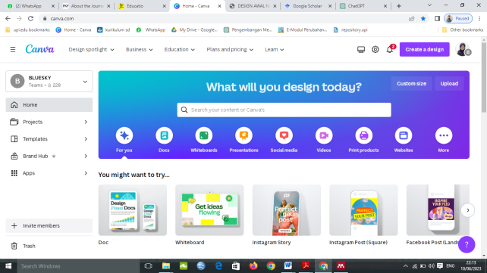  Gambar 1. log in/ sign up Canva | 2. Pilih ukuran template desain  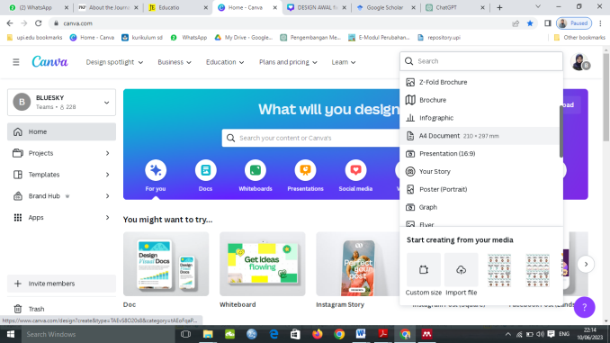Gambar 2. memilih ukuran template
3. Mulai tahap desain awal desain menggunakan fitur shapes dan table yang ada di Canva  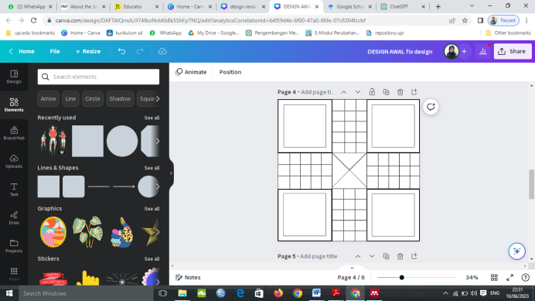  Gambar 3. mendesain produk | 4. Warnai desain  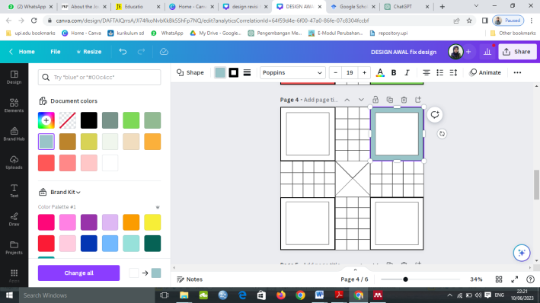  Gambar 4. memberi warna pada produk
5. Tambahkan elemen pendukung  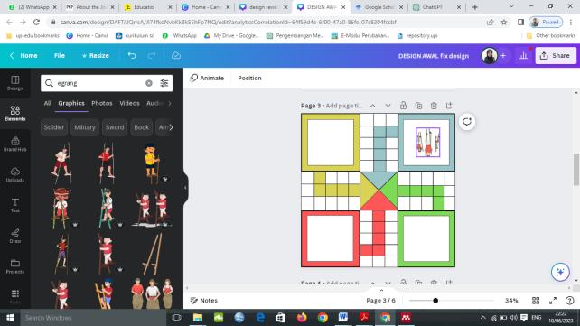  Gambar 5. memabahkan elemen | 6. Simpan desain jika sudah rampung  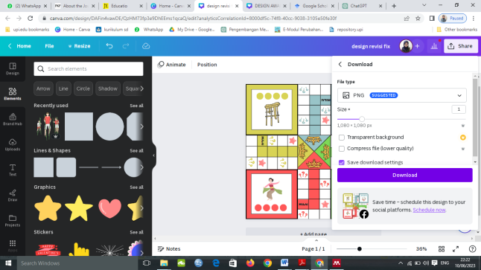  Gambar 6. menyimpan desain
Canva tidak hanya digunakan untuk mendesain papan ludo saja, tetapi digunakan pula untuk mendesain kartu misi, kartu kesempatan, dan kartu petunjuk penggunaan melalui tahapan yang sama seperti diatas. Setelah semua komponen telah didesain maka cetak semua komponen dan simpan di kotak agar tidak tercecer.
3) proses uji coba
Setelah desain dibuat, maka tahapan selanjutnya yaitu uji coba produk melalui validasi ahli. Ahli yang terlibat dalam proses uji validasi ini yaitu ahli media, ahli materi dan ahli pedagogi (guru).
Tabel 2. Data validasi kelayakan ahli materi
Nama Validator | Pidi Mohamad Setiadi, M.Pd.
Nilai yang didapat | 8
Nilai maksimal | 8
Rata-rata | 100%

Berdasarkan tabel 2 hasil perhitungan kelayakan oleh ahli materi mengenai produk yang dikembangkan yaitu media pembelajaran ludo berbantu Canva pada pembelajaran IPS mendapat skor 8/8 dengan persentase 100% dinyatakan sangat layak.

Tabel 3. Data vaidasi kelayakan ahli media
Nama Validator | M. Rijal Wahid Muharram, M.Pd.
Nilai yang didapat | 11
Nilai maksimal | 14
Rata-rata | 78,5%
Berdasarkan tabel 3 hasil perhitungan kelayakan oleh ahli media mengenai produk yang dikembangkan yaitu media pembelajaran ludo berbantu Canva pada pembelajaran IPS mendapat skor 11/14 dengan persentase 78,5% dinayatakan sangat layak untuk digunakan menjadi media pembelajaran.
Tabel 4. Data vaidasi kelayakan ahli pedagogi
Nama Validator | Angga Maulana, S.Pd.
Nilai yang didapat | 10
Nilai maksimal | 10
Rata-rata | 100%

Berdasarkan tabel 4 hasil perhitungan kelayakan oleh ahli pedagogi mengenai produk yang dikembangkan yaitu media pembelajaran ludo berbantu Canva pada pembelajaran IPS mendapat skor 10/10 dengan persentase 100% dinayatakan sangat layak untuk digunakan menjadi media pembelajaran.
Hasil akhir dari nilai validasi produk oleh ahli mendapat persentase 100% dengan kategori sangat layak dari ahli materi, 78,5% dengan kategori layak dari ahli media, dan 100% dari ahli pedagogi dengan kategori sangat layak . Berdasaran hasil tersebut maka pengembangan media pembelajaran ludo berbantuan Canva termasuk pada kategori sangat layak untuk digunakan sebagai media pembelajaran IPS di kelas IV SD. Hal ini relevan dengan penelitian yang telah dikakukan sebelumnya dikarenakan mendapat hasil yang sangat layak.
4) refleksi produk
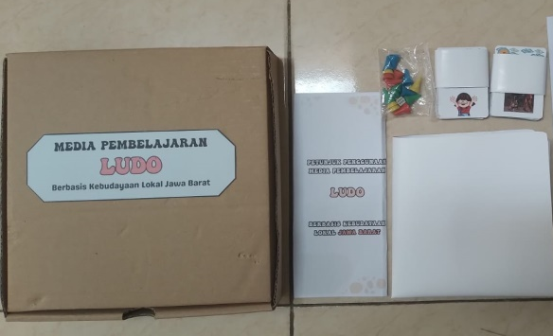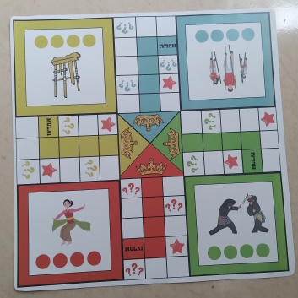
Gambar 7. Hasil akhir media ludo setelah dicetak
Refleksi produk merupakan tahapan terakhir dalam pengembangan media ludo. Berdasarkan hasil uji validasi ahli dapat disimpulkan bahwa media ludo memiliki kelebihan dan kekurangan. Adapun kelebihan media ludo antara lain: 1) media pembelajaran ludo dapat memusatkan atensi siswa dikarenakan didesain dengan menarik. 2) Media ludo dapat menumbuhkan minat siswa utuk belajar karena dengan menggunakan ludo siswa berasa bermain 3) Produk fleksibel mudah dimainkan kapan pun dan dimana pun 4) media ludo dapat menambah pengetahuan siswa terhadap pembelajaran IPS 5) Informasi atau materi yang terdapat dalam media ludo mudah dipahami oleh siswa. Selain kelebihan terdapat pula kelemahan dari produk yaitu produk hanya dapat dimainkan oleh 2-4 orang siswa dalam kelompok kecil.

3.2. Diskusi
Secara umum media ludo layak dijadikan media pembelajaran IPS di SD kelas IV dikarenakan memiliki desain yang menarik sehingga dapat menarik atensi siswa dan membuat siswa ingin belajar. Selain itu, Media ludo juga dapat meningkatkan pengetahuan siswa mengenai keragaman budaya disekitarnya.

- Kesimpulan.
Media ludo dapat dijadikan solusi terhadap hambatan kurangnya ketersediaan media pembelajaran IPS di kelas. Hal ini terbukti dengan hasil uji validasi dari ahli mendapat persentase 100% dengan kategori sangat layak dari ahli materi, 78,5% dengan kategori layak dari ahli media, dan 100% dari ahli pedagogi dengan kategori sangat layak . Berdasaran hasil tersebut maka pengembangan media pembelajaran ludo berbantuan Canva termasuk pada kategori sangat layak untuk digunakan sebagai media pembelajaran di kelas IV Sekolah Dasar. Dengan begitu, media ludo dapat membantu guru dalam menyampaikan materi pelajaran IPS serta dapat menjadi variasi dalam proses pembelajaran.

- Ucapan Terima Kasih
Terimakasih kepada para dosen pembimbing bapak Dr. Ahmad Mulyadiprana, M.Pd. dan bapak Pidi Mohamad Setiadi, M.Pd. serta kepada para validator ahli yaitu Bapak M Rijal Wahid Muharram,M.Pd., bapak Pidi Mohamad Setiadi, M.Pd., dan bapak Angga Maulana, S.Pd. atas bimbingan dan bantuannya dalam menyusun artikel ini tidak lupa terimakasih untuk orang tua dan rekan-rekan yang telah membantu.

- Referensi
Akbar, F. I., & Hartono, R. (2017). Pengembangan Lembar Kegiatan Peserta Didik dengan Model Pengembangan 4-D pada Materi Mitigasi Bencana dan Adaptasi Bencana Kelas X SMA. Jurnal Pendidikan Geografi, 22(2), 135–147. https://doi.org/10.17977/um017v22i22017p135
Andriana Encep, Hendracipta, N., VY, I. A., & Nurlela. (2022). PENGEMBANGAN MEDIA PEMBELAJARAN LUDO UNTUK MENINGKATKAN AKTIVITAS BELAJAR SISWA PADA MATA. 1(2), 92–98.
Indah Mafazatin Nailiah, & Erwin Rahayu Saputra. (2022). Pengembangan Media Ict Berbasis Video Animasi Pada Pembelajaran Bahasa Indonesia Di Sd. JIPD (Jurnal Inovasi Pendidikan Dasar), 6(1), 8–15. https://doi.org/10.36928/jipd.v6i1.976
Marcela, R., Idris, M., & ... (2022). Pengembangan Media Permainan Ular Tangga dalam Pembelajaran IPS Siswa Kelas IV SD Negeri 138 Palembang. Journal on …. http://journal.universitaspahlawan.ac.id/index.php/jote/article/view/5680
Ningsih, S. A., & Pritandhari, M. (2019). Pengembangan Media Pembelajaran Ludo Pada Mata Pelajaran Ekonomi Kelas Xi Sma Purnama Trimurjo. PROMOSI: Jurnal Program Studi Pendidikan Ekonomi, 7(1), 50–59.
Nissa, S. A., & Arini, N. W. (2021). Pengembangan Game Ludo untuk Pembelajaran IPS di Sekolah Dasar. Jurnal Basicedu. http://jbasic.org/index.php/basicedu/article/view/1259
Nugraha, R. S., Sumardi, S., & Hamdu, G. (2017). Desain Pembelajaran Tematik Berbasis Outdoor Learning Di SD. Indonesian Journal of Primary Education, 1(1), 34. https://doi.org/10.17509/ijpe.v1i1.7495
Sundayana, R. (2014). Media dan Alat Peraga Dalam Pembelajaran Matematika (Imas Komariah (ed.)). ALFABETA, cv.

